**Tarea GIT**

1. 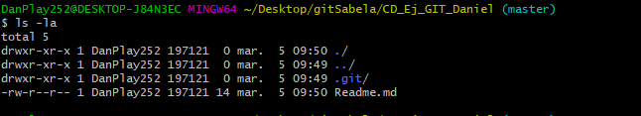Crear un repositorio nuevo con el nombre CD_Ej_GIT_tunombre (por ejemplo CD_Ej_GIT_Sabela) y listar su contenido. Añade un Readme.md
2. 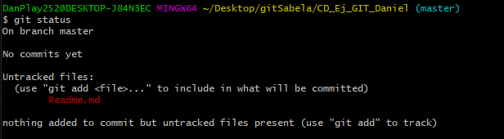Comprobar el estado del repositorio.
3. 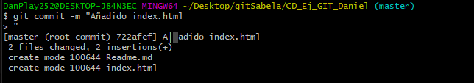Crear un fichero index.html con algún contenido y realizar un commit con el mensaje “Añadido index.html”
4. 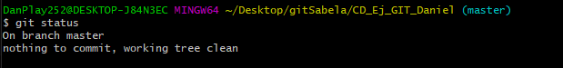Ver el estado del repositorio.
5. Añadir una nueva página por ejemplo contacto.html con algún contenido.
6. 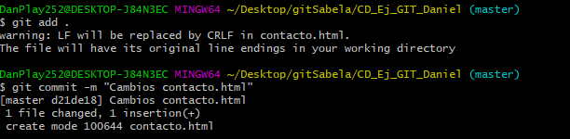Hacer un commit de los cambios.
7. 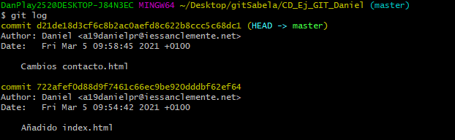Mostrar el historial de commits del repositorio.
8. 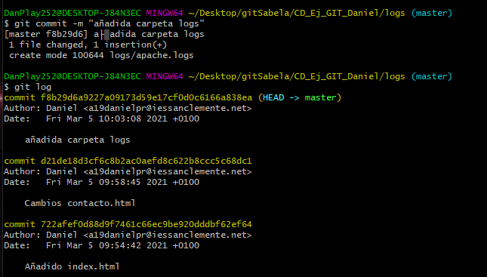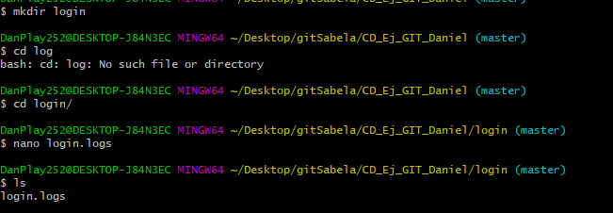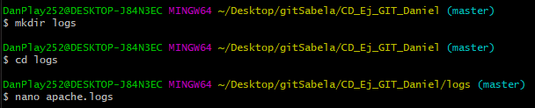Crear la carpeta logs y dentro de ella el fichero apache.log

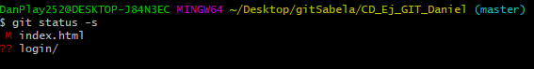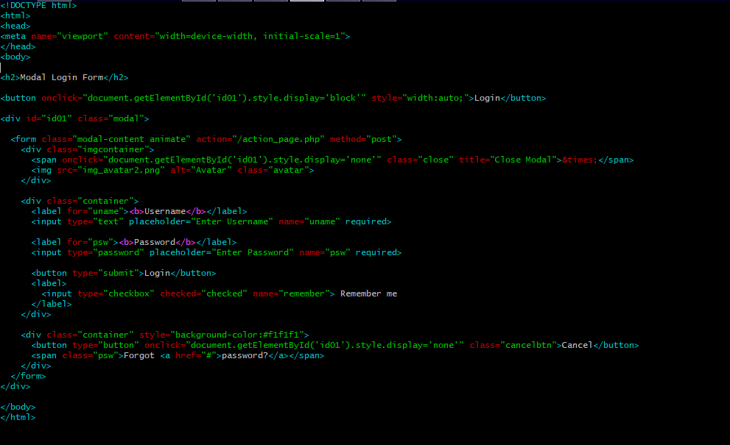

Podemos ver o que index está modificado é a carpeta login non está añadida, é decir, non están sendo seguidos os cambios

1. 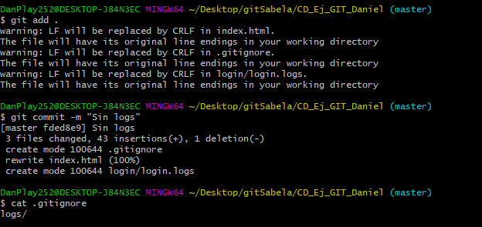Hacer un commit de los cambios ignorando la carpeta logs.
2. Ao repositorio súbese todo o que estea añadido con git add e non estea na carpeta .gitignore. A hora de facer o commit a excepcions deses ficheiros estarán todos preparados para facer o git push.
3. 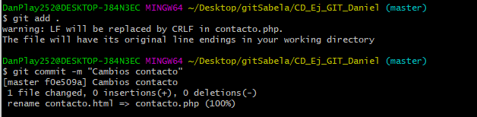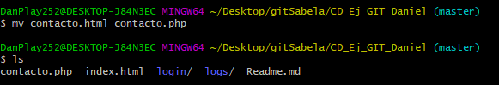Cambia el nombre del fichero contacto.html por contacto.php y sube los cambios.

RAMAS

1. 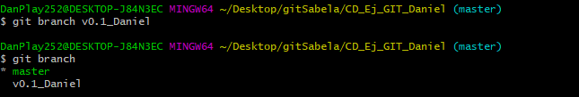Crea una nueva rama (v0.1_tunombre) y muestra las ramas del repositorio.
2. 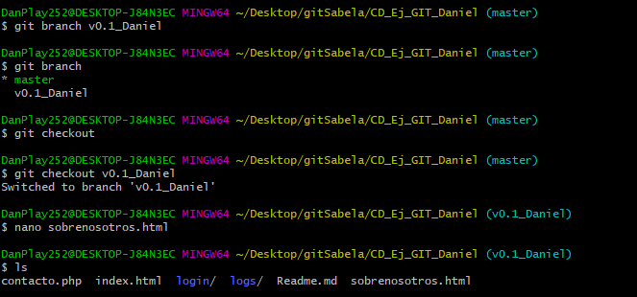Cambia a la rama bibliografía y crea el fichero sobrenosotros.html
3. 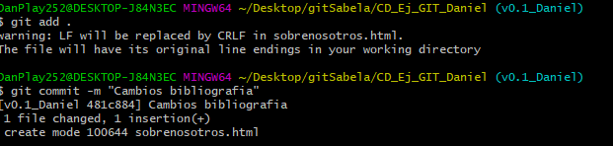Comitea los cambios
4. 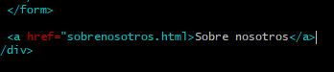Cambia el index.html añadiendo un enlace a la nueva página sobrenosotros.html
5. 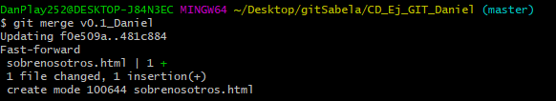Fusionar o mergear la rama (v0.1_tunombre)con la rama master.

REPOSITORIOS REMOTOS

1. Sube todos los cambios a un repositorio remoto. Sube también el enunciado y el documento con las soluciones. Puedes crearlo en bitbucket o en github. Ponlo público y comparte la URL.